Jaka Černetič
G 4. A
RSO

Teme:
Ponovitev:
- Metode razredov, objektov (get,set, konstruktorji, običajne metode.
- Abstrakcija razredov in metod.
- Vmesniki in raba vmesnikov.
Rekurzivne strukture-uvod
- Enostaven linearen enostransko-povezan seznam.
Generičnost razredov in metod

Naloga 1
Element dinamične strukture je bil definiran kot:
Class ElementI nt{
Int vrednost;
ElementInt naslednji;
}
Obstoječo definicijo bi preoblikovali kot v skladu z navodili v naslednjih točkah.
- Odpravite sintaktične napake iz definicije.
- Vse lastnosti znotraj elementa naredite privatne.
- Dodajte nastavljalec in vračalec zgolj za lastnost naslednji.
- Dodajte konstruktor, ki bo s parametrom nastavil vrednost, lastnost naslednji pa nastavil na vrednost null.

Rešitev:
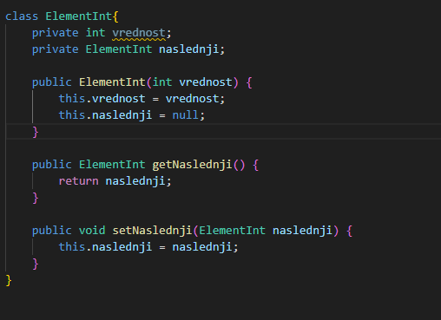
Naloga 2
Razred SeznamInt je specializacija razreda SeznamAbsI :
class SeznamInt extends SeznamAbsI {}

abstract class SeznamAbsI{
private ElementInt zacetek = null; // vedno pokaže začetek seznama
abstract void dodajNaKonec(int vrednost); //doda nov element na konec seznama
public ElementInt vrniPrvi(){ return zacetek; };
abstract ElementInt vrniZadnji();
abstract void prikaziVse(); // izpiše vrednosti vseh el. seznama
abstract int length(); // vrne št. elmentov seznama
abstract int getMaxValue(); // vrne največjo vrednost iz seznama
}
Implementirajte ga.
REŠITEV:
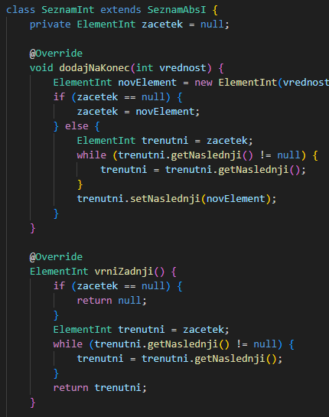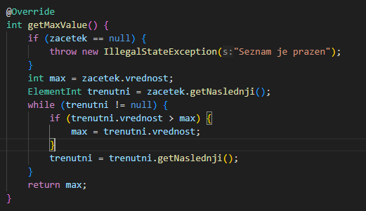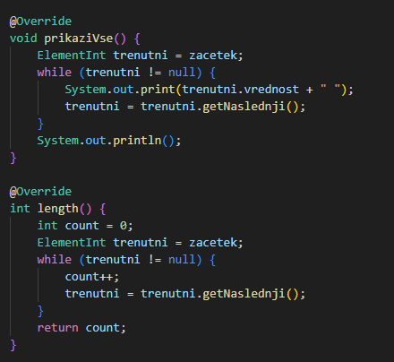
Naloga 3
Spišite demonstracijski program, ki bo ustvaril seznam 20 elementov.
REŠITEV:
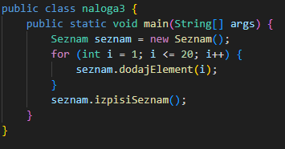
Naloga 4*
Vmesnik NarascajoceUrejen definira metode, potrebne, da se ustvari naraščajo urejen linearen, enostransko povezan seznam. Recimo, da SeznamInt implementira še ta vmesnik:
interface NarascajoUrejen{
public void vstavi(int vrednost); // vstavi vrednost v seznam tako, da je ta urejen
}
… in ponovite realizacijo naloge 3.
Rešitev:

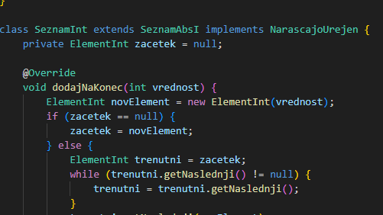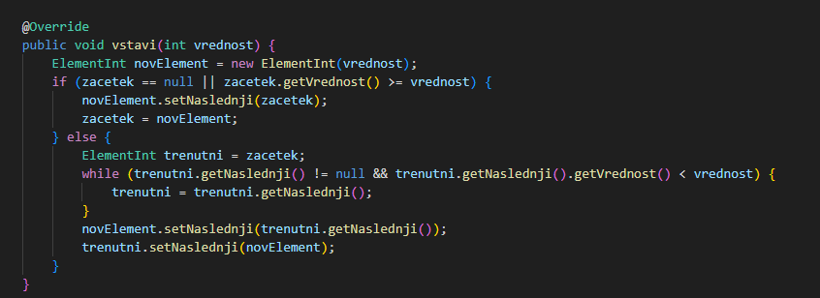

Naloga 5
Seznam v predhodnih nalogah je (lepo) tipiziran s primitivom vrste int. Spišite še realizaciji, pri katerih je element vrednost: a) vrste double in b) vrste String največje dolžine 10 znakov.
Rešitev:
class elementDouble {
double vrednost;
elementDouble naslednji = null;

public elementDouble(double vrednost) {
this.vrednost = vrednost;
}

public double getVrednost() {
return vrednost;
}

public elementDouble getNaslednji() {
return naslednji;
}

public void setNaslednji(elementDouble naslednji) {
this.naslednji = naslednji;
}
}

class elementString {
String vrednost;
elementString naslednji = null;

public elementString(String vrednost) {
if (vrednost.length() > 10) {
throw new IllegalArgumentException("String je daljši od 10 znakov");
}
this.vrednost = vrednost;
}

public String getVrednost() {
return vrednost;
}

public elementString getNaslednji() {
return naslednji;
}

public void setNaslednji(elementString naslednji) {
this.naslednji = naslednji;
}
}

class SeznamDouble {
private elementDouble zacetek = null;

void dodajNaKonec(double vrednost) {
elementDouble novElement = new elementDouble(vrednost);
if (zacetek == null) {
zacetek = novElement;
} else {
elementDouble trenutni = zacetek;
while (trenutni.getNaslednji() != null) {
trenutni = trenutni.getNaslednji();
}
trenutni.setNaslednji(novElement);
}
}

elementDouble vrniZadnji() {
if (zacetek == null) {
return null;
}
elementDouble trenutni = zacetek;
while (trenutni.getNaslednji() != null) {
trenutni = trenutni.getNaslednji();
}
return trenutni;
}

void prikaziVse() {
elementDouble trenutni = zacetek;
while (trenutni != null) {
System.out.print(trenutni.getVrednost() + " ");
trenutni = trenutni.getNaslednji();
}
System.out.println();
}

int length() {
int count = 0;
elementDouble trenutni = zacetek;
while (trenutni != null) {
count++;
trenutni = trenutni.getNaslednji();
}
return count;
}

double getMaxValue() {
if (zacetek == null) {
throw new IllegalStateException("Seznam je prazen");
}
double max = zacetek.getVrednost();
elementDouble trenutni = zacetek.getNaslednji();
while (trenutni != null) {
if (trenutni.getVrednost() > max) {
max = trenutni.getVrednost();
}
trenutni = trenutni.getNaslednji();
}
return max;
}
}

class SeznamString {
private elementString zacetek = null;

void dodajNaKonec(String vrednost) {
elementString novElement = new elementString(vrednost);
if (zacetek == null) {
zacetek = novElement;
} else {
elementString trenutni = zacetek;
while (trenutni.getNaslednji() != null) {
trenutni = trenutni.getNaslednji();
}
trenutni.setNaslednji(novElement);
}
}

elementString vrniZadnji() {
if (zacetek == null) {
return null;
}
elementString trenutni = zacetek;
while (trenutni.getNaslednji() != null) {
trenutni = trenutni.getNaslednji();
}
return trenutni;
}

void prikaziVse() {
elementString trenutni = zacetek;
while (trenutni != null) {
System.out.print(trenutni.getVrednost() + " ");
trenutni = trenutni.getNaslednji();
}
System.out.println();
}

int length() {
int count = 0;
elementString trenutni = zacetek;
while (trenutni != null) {
count++;
trenutni = trenutni.getNaslednji();
}
return count;
}

String getMaxValue() {
if (zacetek == null) {
throw new IllegalStateException("Seznam je prazen");
}
String max = zacetek.getVrednost();
elementString trenutni = zacetek.getNaslednji();
while (trenutni != null) {
if (trenutni.getVrednost().length() > max.length()) {
max = trenutni.getVrednost();
}
trenutni = trenutni.getNaslednji();
}
return max;
}
}

Naloga 6
Element iz naloge 1 smo rahlo preoblikovali za realizacijo naloge 5; (prilagoditev tipom?)
class Element {
private int vrednost;
private Element naslednji;
public Element(int vrednost){naslednji=null; this.vrednost=vrednost;}
}
Več ali manj gre za 3 enake definicije, zgolj mastno označeni kvalifikatorji se razlikujejo. Z uporabo generikov (generičnih tipov) lahko zadevo poenostavimo:

class Element<T> {
private T vrednost;
private Element naslednji;
public Element(T vrednost){naslednji=null; this.vrednost=vrednost;}
public T getVrednost(){ return vrednost; }
}
Tip T je lahko 'karkoli', se določi ob kreiranju elementa (z rezervacijo pomnilnika):

Element<Integer> e1 = new Element<Integer>(12); System.out.println( e1.getVrednost() );
Element<Double> e2 = new Element(13.33);
Element e3 = new Element("eckapecka");

- Tip je lahko zgolj referenčni(objektni), nikoli primitiv
- Kje vse je potrebno pisati 'tip' je rahlo odvisno od različice Java, preskusite. Načeloma se določi avtomatično (od uvedbe var dalje)
- Problem : =new Element<String>(82.3); evaluira tip in vrednost argumenta, ter ugotovi, da ne ustrezata !

Realizirajte sezname iz naloge 5 z uporabo generikov.
REŠITEV:
public class naloga6 {
public static void main(String[] args) {
Seznam<Integer> intSeznam = new Seznam<>();
intSeznam.dodajNaKonec(10);
intSeznam.dodajNaKonec(20);
intSeznam.dodajNaKonec(30);
intSeznam.prikaziVse();
System.out.println("Dolzina: " + intSeznam.length());
System.out.println("Zadnji element: " + intSeznam.vrniZadnji().getVrednost());

Seznam<String> stringSeznam = new Seznam<>();
stringSeznam.dodajNaKonec("Prvi");
stringSeznam.dodajNaKonec("Drugi");
stringSeznam.dodajNaKonec("Tretji");
stringSeznam.prikaziVse();
System.out.println("Dolzina: " + stringSeznam.length());
System.out.println("Zadnji element: " + stringSeznam.vrniZadnji().getVrednost());

Seznam<Double> doubleSeznam = new Seznam<>();
doubleSeznam.dodajNaKonec(1.1);
doubleSeznam.dodajNaKonec(2.2);
doubleSeznam.dodajNaKonec(3.3);
doubleSeznam.prikaziVse();
System.out.println("Dolzina: " + doubleSeznam.length());
System.out.println("Zadnji element: " + doubleSeznam.vrniZadnji().getVrednost());
}
}

class Element<T> {
private T vrednost;
private Element<T> naslednji = null;

public Element(T vrednost) {
this.vrednost = vrednost;
}

public T getVrednost() {
return vrednost;
}

public Element<T> getNaslednji() {
return naslednji;
}

public void setNaslednji(Element<T> naslednji) {
this.naslednji = naslednji;
}
}

class Seznam<T> {
private Element<T> zacetek = null;

void dodajNaKonec(T vrednost) {
Element<T> novElement = new Element<T>(vrednost);
if (zacetek == null) {
zacetek = novElement;
} else {
Element<T> trenutni = zacetek;
while (trenutni.getNaslednji() != null) {
trenutni = trenutni.getNaslednji();
}
trenutni.setNaslednji(novElement);
}
}

Element<T> vrniZadnji() {
if (zacetek == null) {
return null;
}
Element<T> trenutni = zacetek;
while (trenutni.getNaslednji() != null) {
trenutni = trenutni.getNaslednji();
}
return trenutni;
}

void prikaziVse() {
Element<T> trenutni = zacetek;
while (trenutni != null) {
System.out.print(trenutni.getVrednost() + " ");
trenutni = trenutni.getNaslednji();
}
System.out.println();
}

int length() {
int count = 0;
Element<T> trenutni = zacetek;
while (trenutni != null) {
count++;
trenutni = trenutni.getNaslednji();
}
return count;
}
}

Splošna opomba k izvajanju vaj:
Pričakujemo dejansko objektne rešitve; pri tem uporabljajte objektne metode

Seznam priloženih datotek:
vaja1.java
vaja2.java
vaja3.java
vaja4.java
vaja5.java
vaja6.java

